Uitleg Manco Formulier
Onderstaand een afbeelding van onze doossticker. Hier kunt u het volgende zien:
- Nummer 1 zit er 1 keer in, nummer 3 zit er ook 1 keer in, etc.
- Het is doosnummer 2 van de 4 dozen totaal
- Stempelnummer 27 en 1
Doos nummer 2 van totaal 4 dozen
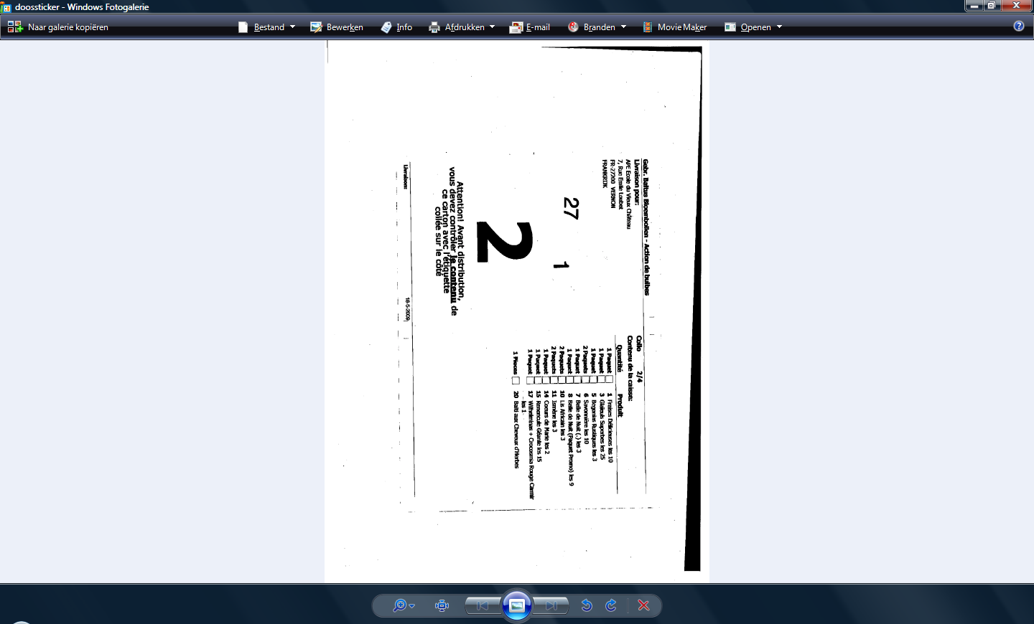
Stempelnummer 1 en 27
Doos nummer 2

Dus controleer uw zending en mochten er zaken niet kloppen, noteer dit op het bijgevoegde mancoformulier en geef het aan ons door! Dan zoeken we naar een passende oplossing

